广州智慧送达平台

用户操作手册
（实名查号）



南京通达海信息技术有限公司
2019年06月

目录
一、 发起实名查号审批流程 4
1． 进入【实名查号】功能页面 4
2． 登记实名查号任务 4
3． 实名查号任务审批 7
二、 查看实名查号运营商反馈结果 9

售后服务电话：
020-83216029

一．实名查号任务审批
审批领导人，进入综合业务系统后，在我的待办（审判系统）页面，选择对应实名查号呈批流程，如下图：
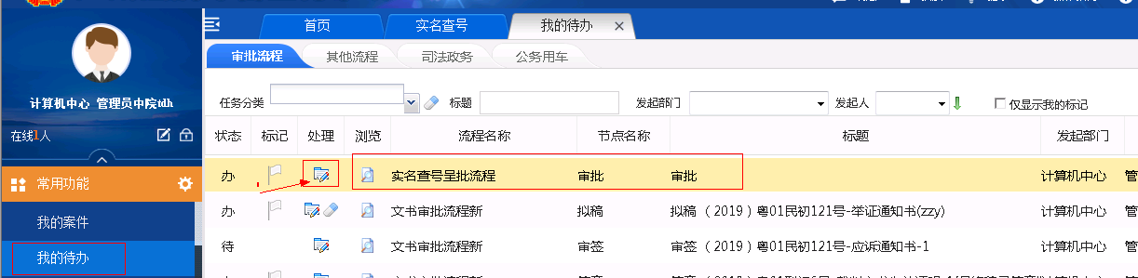
点击【处理】图标，进入实名查号审批页面：
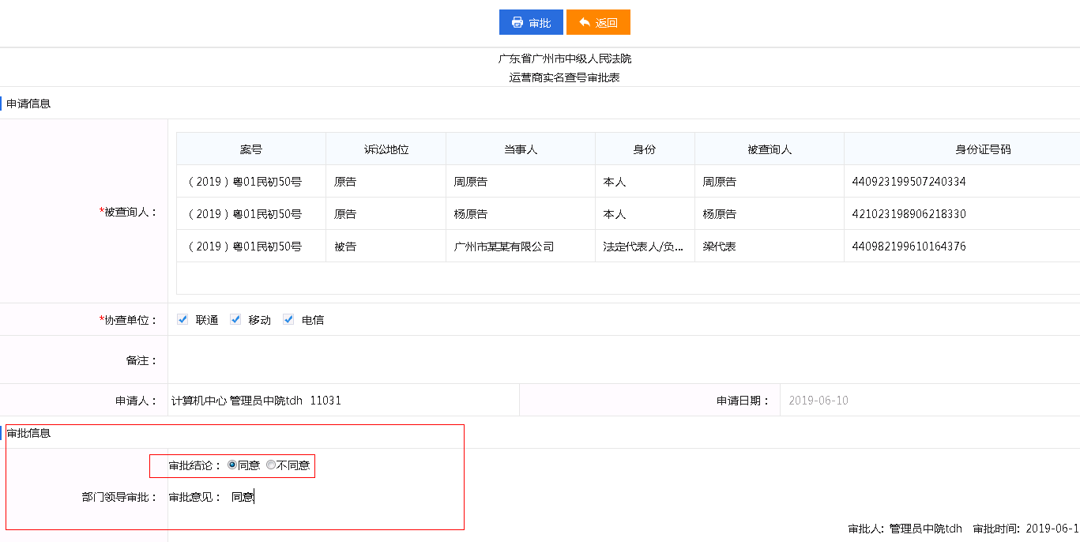
在审批信息勾选审批结论同意/不同意，点击【审批】按钮后，完成该实名查号审批流程。

